説明

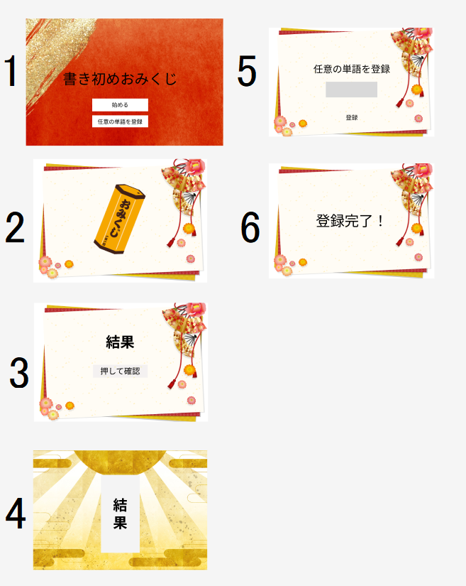

ページの移動経路は二パターン

そのまま抽選：１－２－３－４

文字を入力：１－５－６－２－３－４

Syodou-1ページ

Kakizome3-3ページ

Kakizome5-4ページ

Kakizome-5ページ

Kakizome2-6ページ

に対応している